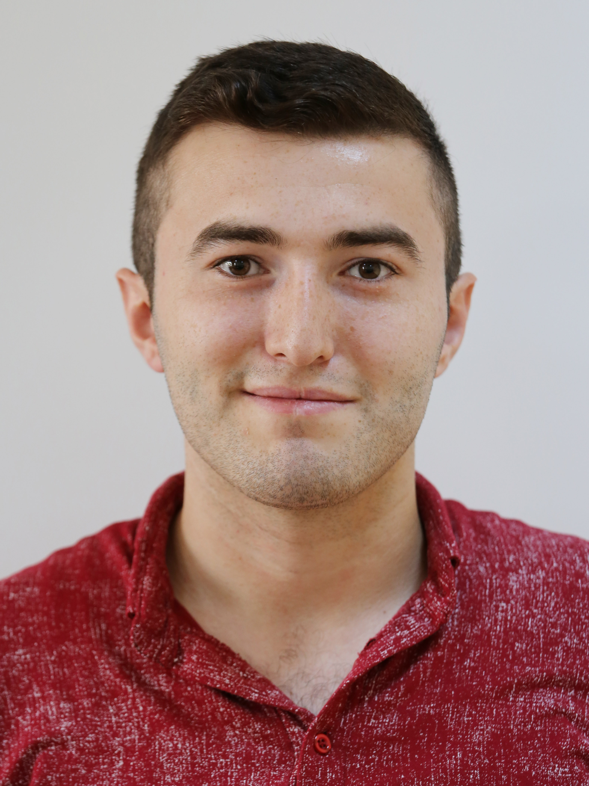
Seymur Mirzəyev
+994557396444
seymurrmirzeyevv@gmail.com
22.05.1995. Azərbaycan, Bakı ş.

Profil
İqtisadiyyat üzrə akademik təhsil
Layihə yazılması və idarə olunması təcrübəsi
Bir ildən artıq xəstəxana sistemində iş təcrübəsi
3 ildən artıq ofis və tərcümə işlərində təcrübə
Təşkilatçılıq və idarəetmə, komandada işləmək bacarığı
Aktiv, məsuliyyətli, dəqiq ,ciddi, motivasiyalı.

Təhsil
Azərbaycan Dövlət Aqrar Universiteti
Aqrar Sahənin İqtisadiyyatı Magistr 2017-2019
İqtisadiyyat Bakalavr 2013-2017

Təcrübə
Bellman, Park Inn By Radisson Baku Hotel 04.11.2019 – hal-hazıra qədər.
Qonaqların qarşılanması və qeydiyyatı.
Qonaqların baqajlarını daşınma xidmətinin təşkili.
Otaqların qonaqlar üçün tanıdılması.
Tədbirlərin təşkilində dəstək xidmətinin göstərilməsi.
Front Ofisdə çatışmayan ofis ləvazimatların sifarişi.
Əşyaların kamera baqaj otaqlarında saxlanılması və s.
Xəstə qeydiyyatçısı, Gəncə Beynalxalq Xəstəxanası 08.07.2019-01.10.2019
Gələn xəstələrə və xəstə yaxınlarına xəstəxana xidmətləri haqqında düzgün informasiyaların çatdırılması.
Xəstələrin aktiv və dəqiq şəkildə qeydiyyatlarının aparılması.
Xəstəxana xidmətlərinin ödənişləri haqqında düzgün məlumat verilməsi.
Yaranan problemlərin həll olunmasına dəstək göstərmək.
Yeni gələn və yatışda olan bütün xəstərin sənədlərinin hazırlanması və təhvil verilməsi.
Xəstəxanada icra olan prosedurlardan keçmək üçün müvafiq sənədlərin sual cavab vasitəsi ilə imzalanması.
Porter, Gəncə Beynalxalq Xəstəxanası 10.08.2018-07.07.2019
Sənədlərin vaxtında və dəqiq ünvana çatdırılması.
Xəstələrə yardım göstərilməsi.
Xəstələri müayinələrə yönləndirilməsi.
Yeriməyində problem olan xəstələrə yardım göstərilməsi.
Həkimlərə və tibb işçilərə dəstək xidmətinin göstərilməsi.

Könüllü, Gəncə KOB Dostu 06.03-06.06.2019
Ofis işləri.
Sahibkarlarnan görüşlərin təşkil olunması.
Tədbir və təlimlərin təşkil olunması.
Sorğu,təklif və sorğu anketlərinin yazılması və s.

Muhasib, Layihə koordinatoru, Azərbaycan Respublikasının Gənclər Fondunun 11-ci qrant müsabiqəsinin qalibi olan “Sağlam Yaşam Tərzimiz” layihəsi 15.12.2018-15.03.2019
Layihənin hazırlanması və Fonda təqdim olunması.
Layihənin hazırlıq işlərinin təşkil olunması.
Layihənin iştirakçılarının seçilməsi.
Layihə müddətində maliyyə işlərinin (mədaxil,məxaric, köçürmələr və s.) təşkili.
Layihənin icrası və sonda təsviri və maliyyə hesabatların hazırlanması.

Layihə müddətində 75 iştirakçıya Paintball oyunu haqqında və idman növlərinin fəaliyyəti haqqında, sağlam yaşam tərzi haqqında təlimlər və həmçinin Gəncə Paintball Mərkəzində Paintball Yarışı təşkil olunmuşdur.

Muhasib, Layihə koordinatoru, Azərbaycan Respublikasının Gənclər Fondunun 11-ci qrant müsabiqəsinin qalibi olan “Tələbəlikdən Sahibkarlığa” layihəsi 15.12.2018-15.03.2019
Layihənin hazırlanması və Fonda təqdim olunması.
Layihənin hazırlıq işlərinin təşkil olunması.
Layihənin iştirakçılarının seçilməsi.
Layihə müddətində maliyyə işlərinin (mədaxil,məxaric, köçürmələr və s.) təşkili.
Layihənin icrası və sonda təsviri və maliyyə hesabatların hazırlanması.

Layihə müddətində 135 iştirakçıya Goranboy Gənclər Mərkəzində sahibkarlıq və biznes mövzuları haqqında təlimlər təşkil olunmuşdur.

Layihə koordinatoru, Azərbaycan Respublikasının Prezidenti Yanında Gənclər Fondunun 10-cu qrant müsabiqəsinin qalibi olan “Gənc Sahibkar Olaq” layihəsi 01.11.2017-01.02.2018
Layihənin hazırlanması və Fonda təqdim olunması.
Layihənin hazırlıq işlərinin təşkil olunması.
Layihənin iştirakçılarının seçilməsi.
Layihə müddətində maliyyə işlərinin (mədaxil,məxaric, köçürmələr və s.) təşkili.
Layihənin icrası və sonda təsviri və maliyyə hesabatların hazırlanması.

Layihə müddətində 30 iştirakçıya Göygöl Gənclər Mərkəzində sahibkarlıq və biznes mövzuları haqqında təlimlər təşkil olunmuşdur.

Layihə rəhbəri, Azərbaycan Respublikasının Prezidenti Yanında Gənclər Fondunun 10-cu qrant müsabiqəsinin qalibi olan “Qədim Gəncə və Tarix” layihəsi 01.11.2017-01.02.2018

Layihənin hazırlanması və Fonda təqdim olunması.
Layihənin hazırlıq işlərinin təşkil olunması.
Layihənin iştirakçılarının seçilməsi.
Layihə müddətində maliyyə işlərinin (mədaxil,məxaric, köçürmələr və s.) təşkili.
Layihənin icrası və sonda təsviri və maliyyə hesabatların hazırlanması.
Layihə müddətində 50 iştirakçıya Azərbaycanın və Gəncənin tarixi və mədəniyyəti haqqında təlimlər və həmçinin Gəncə şəhərinin tarixi məkanlarına və müzeylərinə ekskusiyalar təşkil olunmuşdur.
Layihə kordinatoru, Gənclər üçün Təhsil Mərkəzi Gəncə Regional ofisi 2014 – mart 2019
Layihələrin yazılması və idarə olunması
Layihələrin müqavilələrinin və hesabatlarının hazırlanması
Fəaliyyət dövründə 15 gəncin layihə yazıb və idarə etməsinə dəstək.
Layihə rəhbəri, Azərbaycan Respublikasının Prezidenti Yanında Gənclər Fondunun 8-ci qrant müsabiqəsinin qalibi olan “EkoGənc” layihəsi 01.09.-01.12.2016

Layihənin hazırlanması və Fonda təqdim olunması.
Layihənin hazırlıq işlərinin təşkil olunması.
Layihənin iştirakçılarının seçilməsi.
Layihənin icrası zamanı və sonda təsviri və maliyyə hesabatların hazırlanması.
Layihə müddətində 30 iştirakçıya ətraf mühisitin qorunması və yaxşılaşdırılamsı mövzularında təlimlər və ekoloji aksiyalar təşkil olunmuşdur.

Tərcüməçi - bələdçi, Gəncə 2016 Avropa Gənclər Paytaxtı mart-dekabr 2016
Oteldə növbətçi və ingilis-azərbaycan-rus dillərindən şifahi tərcümələrin həyata keçirilməsi
Layihə müddətində orta hesablar 50 qonağın hava limanından qarşılanması və bələdçilik xidməti göstəriliməsi

Təlimlər və layihələr
“Пути повышения эффективности рационального использования природных ресурсов в сельском хозяйстве” mövzusunda Rusiya Dövlət Aqrar Universitetində Beynalxalq Yay Məktəbi (Moskva) 25.06-04.07.2018
“Gəncə-Qazax regionunda tematik turların təşkilində turizm bələdçilərinin bacarıqlarının artırılması” mövzusunda təlimlər (Göygöl) 14-19 mart .2018
19-cu Soçi Dünya Gənclər və Tələbər Festivalı (Soçi) 14-22 oktyabr .2017
“Sahibkarlığa və Məşğulluğa İqtisadi dəstək” layihəsi sent-noy. 2017
Syslab-Gəncə Mərkəzi / BMT və USAID
“Роль неформального образования в развитии молодежи” (Bakı) 23-24.11.2016
Beynalxalq Mərakeş Mübadilə Proqramı (Rabat,Mərakeş) 2-14 sent. 2016
Beynalxalq Multikulturalizm Qış Məktəbi (Bakı) 16-23 fev. 2016
“Роль и перспективы молодежи в развитии «Зеленой Экономики»” adlı Beynalxalq Konfrans (Gəncə-Ramada Plaza) 29.06.-01.07 .2016
Beynalxalq Multikulturalizm Yay Məktəbi (Bakı) 22-29 iyul. 2016
Sahibkarlıq Forumu (Gəncə) may-iyun .2015
“Layihələrin yaradılması və idarə olunması” təlimləri (YAP Gəncə) 03-06.09.2014
“Şəxsi Etika və Etik Qaydalar” layihəsi – “Biznes Etikası və Etik Dilemalar” təlimləri (YAP Gəncə) 24.07.-11.08.2014
“Kreativ Gənclər Akademiyası” layihəsi (Daşkəsən-Xoşbulaq) 05-06.07.2014
“İnkişaf Akademiyası” layihəsi (YAP Gəncə) 27-28.06.2014
Dil bilikləri
Azərbaycan (ana dili), Türk dili (yaxşı), İngilis dili (yaxşı), Rus dili (əla)

İT biliklər
MS Office (Word,Excel,Power Point,Outlook - əla), Photoshop (orta), Corel Draw (yaxşı), 1C-8.3 (yaxşı), Windows Movie Maker (yaxşı), Proshow Producer (yaxşı), Windows Movavi Suite (əla).

Hobbi və Maraqlar
Film izləmək, İngilis dilində kitablar oxumaq, Üzmək, Voleybol oynamaq, Futbol izləmək , Hiking , Camping və dostlarla gəzmək.

Tövsiyyə edə biləcək şəxslər.

Anar Əliyev - Azərbaycan Respublikasının Kiçik və Orta Biznesin Inkişafı Agentliyi - Agentliyinin Gəncə şəhəri üzrə nümayəndəsi (KOB Dostu) +994 50 285 06 60 aliyev_az@rambler.ru
Aygün Əhmədova - Azərbaycan Respublikasının Kiçik və Orta Biznesin İnkişafı Agentliyi - Biznesin inkişafı departamentinin aparıcı mütəxəssisi +994 55 792 24 26 aygun.ahmadova@smb.gov.az

